

**sahibindex Kiralık Konut Piyasası Görünümü**

**Reel kiralarda düşüş eğilimi**

**Ekim 2024**

*İşbu rapor; sahibinden.com’da Emlak kategorisindeki ilan verenlerin ilanlarda belirttiği bilgilere dayanarak, Bahçeşehir Üniversitesi Ekonomik ve Toplumsal Araştırmalar Merkezi – Betam ile yapılan işbirliği sonucunda hazırlanmıştır.*

*Rapor içeriğinin doğruluğu ve güncelliği konusunda sahibinden.com’un ve BETAM’ın herhangi bir sorumluluğu bulunmamaktadır.*

**Kiralık Konut Piyasası**

1. **Kiralama fiyatları analizi**
2. **Kiralık konut piyasası arz-talep analizi**
   1. **Kiralık konut arzı**
   2. **Kiralık konut talebi**
   3. **Yayından kaldırılan ilan sayılarının ilan sayısına göre analizi**
   4. **Yayından kaldırılan ilanların yaşam sürelerine göre analiz**

**İÇİNDEKİLER**

**sahibindex**

**Kiralık Konut Piyasası Görünümü**

**Ekim 2024**

**REEL KİRALARDA DÜŞÜŞ EĞİLİMİ**

**Özet**

Türkiye genelinde ve üç büyükşehirde ağustostan eylüle cari kira fiyatlarındaki artışın aylık enflasyondan daha düşük olması sonucu enflasyondan arındırılmış (reel) kira fiyatları düşmüştür. Ülke genelinde ve İstanbul’da eylül ayı itibarıyla reel fiyatlarla kira ortalaması bir önceki yılın aynı ayı ile karşılaştırıldığında sırasıyla yüzde 2,8 ve yüzde 2,1 daha düşükken, Ankara’da yüzde 1,3, İzmir’de ise yüzde 4,6 daha yüksektir. 2023 Eylül ayından beri düşüşte olan cari kira fiyatı yıllık artış oranları ağustos ayında yükselse de eylülde tekrar düşüşe geçmiştir. Türkiye genelinde ortalama kiralık konut ilan m2 fiyatındaki yıllık artış oranı eylül ayında yüzde 45,2’ye düşmüştür. Eylül ayında ülke genelinde ortalama kiralık konut ilan m2 fiyatı 185,8 TL'dir. Yıllık kira artış oranı İstanbul’da yüzde 46,2, Ankara’da yüzde 51,3 ve İzmir’de ise yüzde 56,3’tür. Ortalama kiralık konut ilan m2 fiyatları İstanbul’da 243,8 TL, Ankara’da 177,3 TL, İzmir’de ise 220 TL’dir.

Kiralık konut talep göstergesi ağustos ayına kıyasla yüzde 20,4, geçen yılın eylül ayına kıyasla yüzde 0,8 düşüktür. Kiralık konut piyasasında bir canlılık göstergesi olarak kullandığımız kiralanan konut sayısının kiralık ilan sayısına oranı ülke genelinde ve üç büyükşehirde düşmüştür. Bu göstergenin detaylarına baktığımızda hem ülke genelinde hem de üç büyükşehirde kiralık ilan sayısının yükseldiği görülmektedir. Kiralanan konut sayısı ise ülke genelinde de üç büyük şehirde de düşmüştür. Kiralık konut piyasasında bir diğer canlılık ölçütü olarak kullandığımız kiralık konut ilanlarının ne kadar süre yayında kaldıklarını gösteren kapatılan ilan yaşı geçen aya kıyasla ülke genelinde ve üç büyükşehirde uzamıştır.

**BİLGİLENDİRME:** "BETAM tarafından [sahibinden.com](https://eur06.safelinks.protection.outlook.com/?url=http%3A%2F%2Fsahibinden.com%2F&data=05%7C02%7CDeniz.Sabuncu%40sahibinden.com%7C4c0ae717928c4bdbcc1f08dcaa4c627f%7Ce168fe3a8a8d4dd19f09bcd9f127297e%7C0%7C0%7C638572492246946663%7CUnknown%7CTWFpbGZsb3d8eyJWIjoiMC4wLjAwMDAiLCJQIjoiV2luMzIiLCJBTiI6Ik1haWwiLCJXVCI6Mn0%3D%7C0%7C%7C%7C&sdata=fGNSnmwhBKxt9y%2FyooVcPl0yGl%2FeSju%2Fcwn0v5qyb4o%3D&reserved=0) verileri ile hazırlanan kira endeksi ile TÜİK’in açıkladığı TÜFE kira endeksinin hesaplama yöntemi farklıdır. BETAM tarafından yayınlanan kira endeksi; “yeni kiraya verilmek üzere ilan edilen” konutların “talep edilen kira fiyatlarındaki” artışı dikkate almaktadır. İlan edilen fiyatlardan bir kiralamanın gerçekleşip gerçekleşmediği, gerçekleştiyse hangi fiyattan gerçekleştiği bilgisi doğal olarak bilinememektedir. Bu verilere dayanılarak doğrudan enflasyon hesabına yönelik bir kira endeksi hesabı yapılması uygun değildir. TÜİK’in Hanehalkı Bütçe Anketi ile izlemekte olduğu kira fiyatı endeksi ise “aynı evde oturmaya devam eden kiracıların yaşadığı” fiyat artışını yansıtmaktadır.

**Kiralık Konut Piyasası**

1. **Kira fiyatları analizi**

**Reel kirada düşüş**

Türkiye genelindeki reel kira endeksi (2017 Eylül=100) Haziran 2023’te 216,2 ile zirve yaptıktan sonra düşüşe geçmişti. Ancak bu düşüşün ardından bu eğilime aykırı şekilde, reel kira endeksi Mart ve Haziran 2024 arasında artış göstermişti. Temmuzda bir miktar gerileyen endeks ağustos ayında sınırlı ölçüde artsa da eylülde tekrar düşüşe geçmiştir. Bu gelişmeler reel kiralarda düşüş eğiliminin kendini göstermesi olarak yorumlanabilir. Ağustos 2024’ten Eylül 2024’e ortalama m2 cari kira yüzde 0,05 azalmıştır. TÜFE’nin aynı dönemde yüzde 3 artması sonucu reel kira fiyat endeksi[1] yaklaşık 5,5 puan azalarak 180,4 olmuştur (Şekil 1).

**Şekil 1: Türkiye genelinde reel kira endeksi (2017 Eylül=100)**

ekran görüntüsü, öykü gelişim çizgisi; kumpas; grafiğini çıkarma içeren bir resim

Açıklama otomatik olarak oluşturuldu

Kaynak: sahibinden.com, Betam

**Reel kira üç büyükşehirde de azaldı**

Reel kira fiyat endeksi eylülde üç büyükşehirde de azaldı. Reel kira endeksi İstanbul’da 183,9, Ankara’da 255,5, İzmir’de ise 214,7 olmuştur. Buna göre reel ortalama kiralar referans dönemimiz olan 2017 Eylül’e kıyasla İstanbul’da yüzde 83,9, Ankara’da yüzde 155,5, İzmir’de ise yüzde 114,7 oranında yüksektir (Şekil 2).

**Şekil 2: Üç büyük ilde reel kira endeksi (2017 Eylül=100)**

ekran görüntüsü, öykü gelişim çizgisi; kumpas; grafiğini çıkarma içeren bir resim

Açıklama otomatik olarak oluşturuldu

Kaynak: sahibinden.com, Betam

**Reel kirada yıllık değişim negatif alanda**

Türkiye genelinde enflasyondan arındırılmış (reel) kirada yıllık değişim oranları uzun süredir azalmaktaydı. Geçen yılın mayıs ayından haziran ayına istisnai artış hariç, ortalama reel kirada yıllık değişim oranı Şubat 2023’te yüzde 86,6 ile zirve yaptıktan sonra inişe geçmişti. Şubat 2024 itibarıyla yerini negatif artışlara bırakan yıllık reel kira fiyatları değişimi mayıs ayında yaklaşık yüzde eksi 15 olmuştu. Mayıstan sonra reel kiralardaki düşüş ivme kaybetmiştir. Bu ivme kaybı ağustostan itibaren daha belirgin hale gelmiştir. Eylül verisine göre reel kira fiyatındaki yıllık değişim yüzde eksi 2,8’e gerilemiştir. Buna göre reel kiralar geçen yılın aynı ayına göre ortalamada yüzde 2,8 düşüktür.

**Şekil 3: Türkiye reel kira fiyatlarının yıllık değişimi (%)**

ekran görüntüsü, grafik, tasarım içeren bir resim

Açıklama otomatik olarak oluşturuldu

Kaynak: sahibinden.com, Betam

**Reel kiralar yıllık bazda İstanbul’da azalırken Ankara’da ve İzmir’de arttı**

Yıllık reel kira artışları İstanbul’da Ocak 2023’ten (zirve yüzde 55,8), İzmir’de Mart 2023’ten (zirve yüzde 90,3) Ankara’da ise depremin neden olduğu gecikmeyle Mayıs 2023’ten itibaren (zirve yüzde 109,3) azalmaktadır (Şekil 4). İstanbul’da yıllık bazda şubat ayında negatif alana geçmiş olan reel kira artışları Ankara ve İzmir’de de mayıs ayı itibarıyla negatif alana geçmişti. Eylül ayında ise reel kiralar yıllık olarak İstanbul’da yüzde 2,1 azalırken Ankara’da yüzde 1,3, İzmir’de ise yüzde 4,6 arttı. Bu sonuç kira getirisi elde etme amaçlı konut satın almanın İstanbul’da hala cazip olmasa da Ankara’da ve İzmir’de uygun bir alternatif olduğuna işaret etmektedir.

**Şekil 4: Üç büyük ilde reel kira fiyatlarının yıllık değişimi (%)**

ekran görüntüsü, tasarım içeren bir resim

Açıklama otomatik olarak oluşturulduekran görüntüsü, tasarım içeren bir resim

Açıklama otomatik olarak oluşturuldu

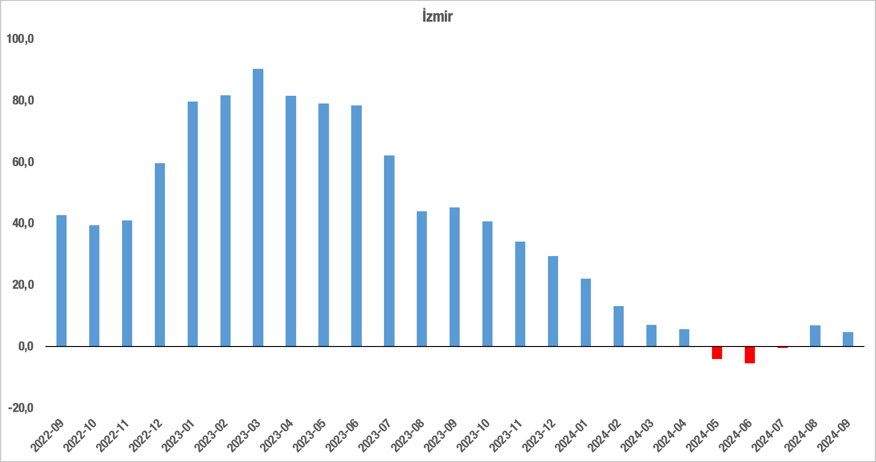

Kaynak: sahibinden.com, Betam

**Cari kira fiyatlarındaki artış oranı düştü**

Türkiye genelinde cari kira fiyatlarının yıllık değişimi geçen yılın eylül ayından beri düşüşteydi. Bu yılın ağustos ayında cari artış hızında az da olsa bir yükselme gözlemlense de eylül ayı itibariyle düşüş devam etmektedir. Ağustos 2024’te yüzde 47,1 olan kira fiyatlarının yıllık değişim oranı Eylül 2024’te yüzde 45,2 olmuştur (Şekil 5). Geçen yılın eylül ayında 128 TL olan Türkiye geneli güncel ortalama m2 kira fiyatı Eylül 2024’te 185,8 TL’dir.

**Şekil 5: Türkiye ve üç büyük ilde bir önceki yılın aynı ayına göre cari kira fiyatı değişimi (%)**

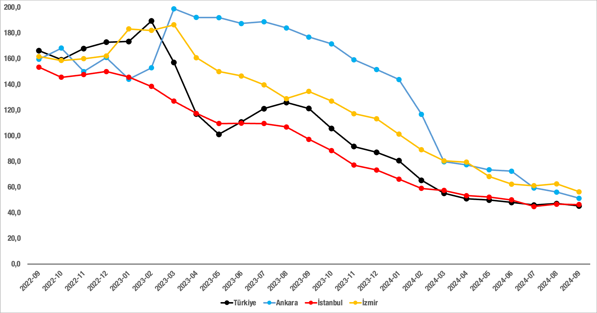

Kaynak: sahibinden.com, Betam

**Yıllık cari kira artışı üç büyükşehirde de azaldı**

Kiralık ilan m2 fiyatlarındaki yıllık artış oranları üç büyükşehirde de azaldı. Yıllık cari kira fiyatı değişim oranı ağustostan eylüle İstanbul’da yüzde 46,7’den yüzde 46,2’ye, Ankara’da yüzde 56’dan yüzde 51,3’e, İzmir’de ise yüzde 62,5’ten yüzde 56,3’e düşmüştür (Şekil 5). Ortalama kiralık konut ilan m2 fiyatları İstanbul’da 243,8 TL, Ankara’da 177,3 TL, İzmir’de 220 TL’dir.

**Büyükşehirlerde yıllık kira artışlarında farklılaşma**

Eylül ayında yıllık ortalama cari kira artışı ülke genelinde yüzde 45,2 olurken büyükşehirlerdeki cari kira artış hızları farklılık göstermektedir (Tablo 1). En yüksek fiyat artışı görülen iller: Erzurum (yüzde 84,5), Adana (yüzde 70,2), Van (yüzde 67,8), Şanlıurfa (yüzde 66,7) ve Malatya’dır (yüzde 63,7). En düşük kira artışının görüldüğü iller: Bursa (yüzde 44,6), Trabzon (yüzde 44), Muğla (yüzde 41,4), Mersin (yüzde 40,6) ve Antalya’dır (yüzde 29). Eylül verilerine göre bu beş şehirde yıllık kira fiyatı artış oranı yıllık TÜFE enflasyon oranından (yüzde 49,4) düşüktür. Dolayısıyla, bu illerde de kira getirisi elde etme amaçlı konut satın alıp kiraya vermenin bütün büyükşehirlerde artık cazip bir yatırım alternatifi olmadığı söylenebilir.

**Tablo 1: Yıllık kira artışlarının en yüksek ve en düşük olduğu iller – 2024 Eylül**

|  |  |  |  |
| --- | --- | --- | --- |
| **İller** | **2023 Eylül m2 Fiyatı** | **2024 Eylül m2 Fiyatı** | **Yıllık Cari Kira Artışları (%)** |
| Türkiye Ortalaması | 128,0 | 185,8 | 45,2 |
| Erzurum | 56,0 | 103,2 | 84,5 |
| Adana | 80,8 | 137,5 | 70,2 |
| Van | 75,0 | 125,8 | 67,8 |
| Şanlıurfa | 66,7 | 111,1 | 66,7 |
| Malatya | 65,0 | 106,4 | 63,7 |
| Bursa | 106,1 | 153,3 | 44,6 |
| Trabzon | 83,3 | 120,0 | 44,0 |
| Muğla | 180,0 | 254,6 | 41,4 |
| Mersin | 106,7 | 150,0 | 40,6 |
| Antalya | 150,0 | 193,6 | 29,0 |

Kaynak: sahibinden.com, Betam

1. **Kiralık konut piyasası arz-talep analizi**
2. **Kiralık konut arzı**

**Kiralık konut arzında artış**

Şekil 6, ülke genelinde ve üç büyükşehirde kiralık konut arzının ölçütü olarak kullandığımız kiralık ilan sayısının seyrini göstermektedir. Şubat 2024’ten itibaren hem Türkiye’de hem İstanbul ve Ankara’da ilan sayıları düşmeye başlamış, mayıs ayında ise hem ülke genelinde hem de üç büyükşehirde ilan sayıları artmıştı. Haziranda uzun süren bayram tatiline bağlı olarak kiralık konut arzı bir miktar azalmış ancak temmuzdan bu yana kiralık konut arzında belirgin artışlar görülmüştü. Eylül ayında da konut arzındaki artışlar ivme kaybıyla da olsa sürdü. İlan sayıları ülke genelinde yüzde 4,7 (347.927’den 364.306’ya), İstanbul’da yüzde 1,9 (98.352’den 100.256’ya), Ankara’da yüzde 5,7 (24.796’dan 26.198’e), İzmir’de ise yüzde 1,2 (27.059’dan 27.386’ya) artmıştır.

**Şekil 6: Türkiye ve üç büyük ilde kiralık ilan sayısı (adet)**

ekran görüntüsü, öykü gelişim çizgisi; kumpas; grafiğini çıkarma içeren bir resim

Açıklama otomatik olarak oluşturuldu

Kaynak: sahibinden.com, Betam

1. **Kiralık konut talebi**

**Kiralık konut talebinde azalış**

Şekil 7, ülke genelindeki kiralık konut talebinin seyrini göstermektedir. Kiralık konut talebi göstergesi 6 farklı verinin birleştirilmesiyle oluşturulmuştur. Bu veriler; ilanların görüntülenme sayısı, ilanların favoriye eklenme sayısı, ilan sahiplerine gönderilen toplam mesaj sayısı, sahibinden.com uygulaması üzerinden yapılan toplam telefon araması sayısı, Google Analytics’ten edinilen sahibinden.com mobil ve web platformlarında kiralık emlak kategorisine ve ilgili aya ait kullanıcı ve sayfa görüntüleme sayılarından oluşmaktadır.

Kiralık konut talebi göstergesi oluşturulurken bu serilerin 2020 Şubat[2] ayındaki değerleri ayrı ayrı 100'e eşitlenmiş, diğer aylardaki değerleri ise buna göre oranlanarak hesaplanmıştır. Ardından bu göstergelerin ağırlıklı ortalaması alınarak yeni talep göstergesinin ilgili aydaki değeri hesaplanmıştır. Bu göstergenin yükselmesi konut talebinin arttığını, düşmesi ise konut talebinin azaldığını belirtmektedir. Talep göstergesindeki artış ya da azalış miktarı ise konut talebinin ne ölçüde değiştiği hakkında bilgi vermektedir.

Kiralık konut piyasasında talebin önemli bir özelliği de mevsimsel etkiye açık olmasıdır. Mevsimsel etki Şekil 7’de açıkça gözlemlenmektedir: Nisan ve Eylül ayları arasında artan talep, izleyen aylarda azalmakta, kış aylarında ise nispeten durağan bir seyir izlemektedir. Bahar ve yaz aylarında kiralık konut talebinde ortaya çıkan bu yükselişte tayinle il değiştirenlerin ve üniversite öğrencilerinin etkili oldukları düşünülebilir. Bu nedenle talep göstergesinde değişimler yorumlanırken mevsimsel etkiler göz önünde tutulmalıdır.

Kiralık konut talep göstergesi geçen yılın ağustos kasım arasında düşerken aralık ayından sonra hafif tempoda artış eğilimine girmiş, mayıs ayından itibaren ise konut talep endeksi belirgin oranda artış göstermişti. Eylül ayında ise kiralık konut talep endeksi yüzde 20,4 azalmıştır (270,9’dan 215,5’e). Kiralık konut talebi geçen yılın eylül ayına kıyasla yüzde 0,8 daha düşüktür.

Kiralık konut talebinde bir ayda görülen yüksek düşüşün mevsimsel etkiden kaynaklandığını söyleyebiliriz. Nitekim, yukarıda belirttiğimiz gibi kiralık konut talebi nisan ve eylül ayları arasında yükselirken takip eden aylarda azalmaktadır.

**Şekil 7: Talep göstergesi (2020 Şubat=100)**

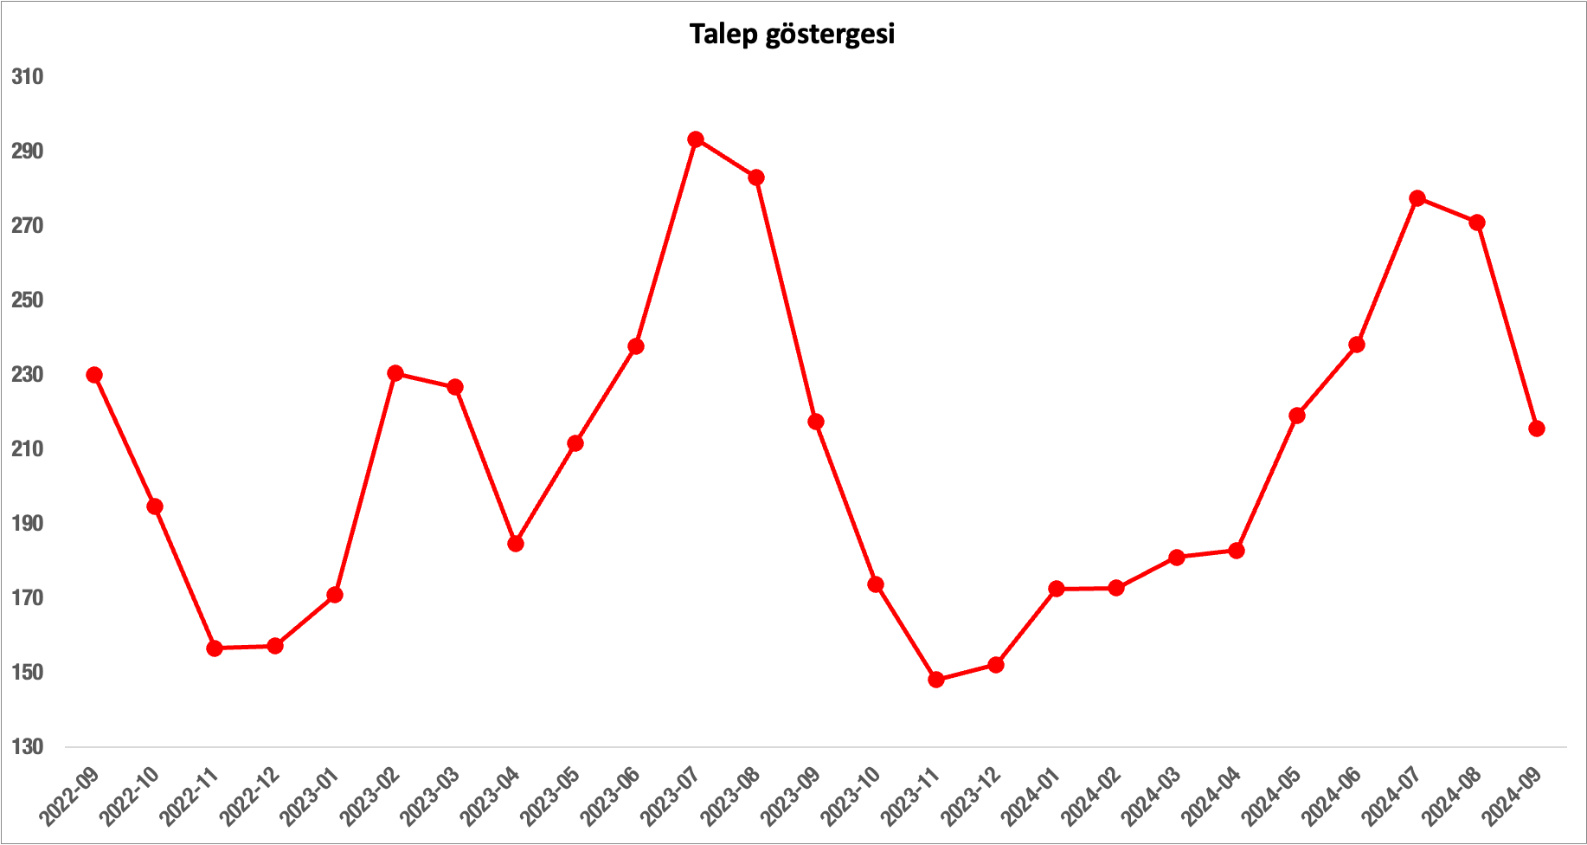

Kaynak: sahibinden.com, Betam

1. **Yayından kaldırılan ilan sayılarının ilan sayısına göre analizi**

**Türkiye genelinde kiralık ilan sayısı artarken kiralanan konut sayısı azaldı**

Şekil 8-sol panel kiralık ilanların ne kadarının kiralandığını gösteren kiralanan konut sayısının kiralık ilan sayısına oranını[3] göstermektedir. 2023’ün ikinci yarısında düşüşe geçen bu oran 2024 başından beri küçük hareketlerle artmaktaydı. Kiralanan konut sayısının kiralık ilan sayısına oranı eylülde bir önceki aya kıyasla 2,4 yüzde puan düşerek yüzde 15,4 olmuştur. Eylülde kiralık konut adedi yüzde 4,7 (347.927’den 364.306’ya) artarken kiralanan konut adedi ise yüzde 9,6 (61.932’den 55.988’e) azalmıştır. Bu sebeple kiralanan konut sayısının kiralık ilan sayısına oranı düşmüştür.

**Şekil 8: Türkiye genelinde kiralanan konut sayısının kiralık konut ilan sayısına oranı (%) (sol panel), kiralık ve kiralanan konut sayısı (Bin Adet) (sağ panel)**

ekran görüntüsü, öykü gelişim çizgisi; kumpas; grafiğini çıkarma, çizgi içeren bir resim

Açıklama otomatik olarak oluşturulduekran görüntüsü, öykü gelişim çizgisi; kumpas; grafiğini çıkarma, çizgi, diyagram içeren bir resim

Açıklama otomatik olarak oluşturuldu

Kaynak: sahibinden.com, Betam

**Kiralanan konut sayısının kiralık ilan sayısına oranı üç büyükşehirde de düştü**

Kiralanan konut sayısının kiralık ilan sayısına oranı ağustostan eylüle İstanbul’da 1,9 puan, Ankara’da 3,7 puan, İzmir’de ise 2 puan düştü. Eylül verilerine göre kiralanan konut sayısının kiralık ilan sayısına oranı İstanbul'da yüzde 15,6, Ankara’da yüzde 15,7, İzmir'de ise yüzde 13 olmuştur.

**Şekil 9: Üç büyük ilde kiralanan konut sayısının kiralık konut ilan sayısına oranı (%)**

ekran görüntüsü, çizgi, öykü gelişim çizgisi; kumpas; grafiğini çıkarma, diyagram içeren bir resim

Açıklama otomatik olarak oluşturuldu

Kaynak: sahibinden.com, Betam

**Üç büyükşehirde kiralık ilan sayısı artarken kiralanan konut sayısı azaldı**

Üç büyükşehirde kiralık konut sayısı artarken kiralanan konut sayısı azalmıştır. Kiralık konut arzı ağustostan eylüle İstanbul’da yüzde 1,9 (98.352’den 100.256’ya), Ankara’da yüzde 5,7 (24.796’dan 26.198’e), İzmir’de ise yüzde 1,2 (27.059’dan 27.386’ya) artmıştır. Kiralanan konut sayısındaki düşüş ise İstanbul’da yüzde 9,1 (17.165’ten 15.600’e), Ankara’da yüzde 14,5 (4.798’den 4.102’ye), İzmir’de ise yüzde 12,1 (4.039’dan 3.548’e) olmuştur.

**Şekil 10: Üç büyük ildeki kiralık ve kiralanan konut sayısı (bin adet)**

ekran görüntüsü, öykü gelişim çizgisi; kumpas; grafiğini çıkarma, çizgi, diyagram içeren bir resim

Açıklama otomatik olarak oluşturulduekran görüntüsü, öykü gelişim çizgisi; kumpas; grafiğini çıkarma içeren bir resim

Açıklama otomatik olarak oluşturuldu

ekran görüntüsü, öykü gelişim çizgisi; kumpas; grafiğini çıkarma içeren bir resim

Açıklama otomatik olarak oluşturuldu

Kaynak: sahibinden.com, Betam

1. **Yayından kaldırılan ilanların yaşam sürelerine göre analiz**

**Kiralık ilan yaşı ülke genelinde ve üç büyükşehirde uzadı**

Kiralık konut kapatılan ilan yaşı[4] ilgili ayda kullanıcı tarafından kapatılan kiralık konut ilanlarının yayında kalma sürelerini toplar ve o ay kullanıcı tarafından kapatılan tekil ilan sayısına böler. Dolayısıyla, bu sayı bir ilanın ortalama kaç gün yayında kaldığını göstermektedir. Kiralık konut kapatılan ilan yaşı, kiralanmak istenen konutların ne kadar kolay ya da zor kiralandığının bir diğer ölçütü olarak düşünülmelidir. Bu göstergenin artması konutların daha uzun süre ilanda kaldıklarını ve daha zor ya da yavaş kiralandıklarına işaret ederken tersi durumda da konutların daha kolay ya da hızlı kiralandıklarını göstermektedir.

Şekil 11, kiralık konut kapatılan ilan yaşının ülke genelinde ve üç büyük ildeki seyrini göstermektedir. Kapatılan ilan yaşı eylül ayında geçen aya göre ülke genelinde 1,4 gün artarak 19 gün olmuştur. Kapatılan ilan yaşı İstanbul’da 1 gün artışla 18,9 gün, Ankara’da 1,6 gün artışla 16,7 gün, İzmir’de ise 0,4 gün artışla 21,7 gün olmuştur.

**Şekil 11: Kiralık konut kapatılan ilan yaşı (Gün)**

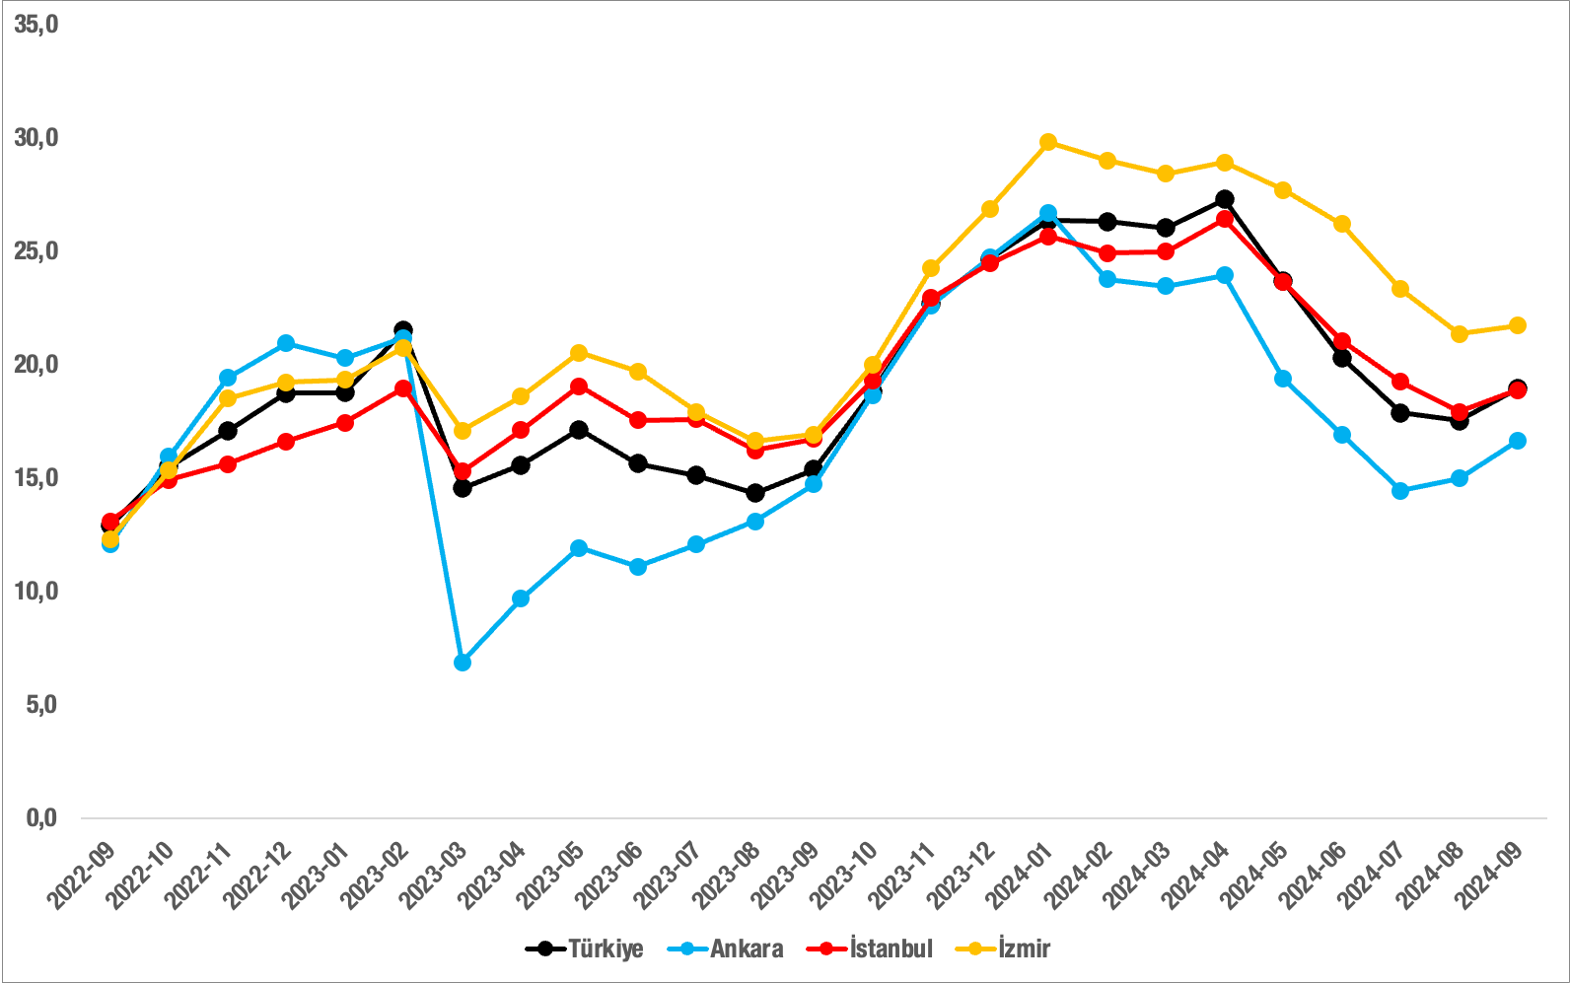

Kaynak: sahibinden.com, Betam

**Büyükşehirlerdeki kiralık ilan yaşlarında farklılık**

Tablo 2, geçen aya göre kapatılan kiralık ilan yaşının en çok arttığı ve en çok azaldığı 5’er ili göstermektedir. Eylül ayı verilerine göre kapatılan ilan yaşı Aydın dışındaki tüm şehirlerde artmıştır. Aydın’da kapatılan ilan yaşı sabit kalırken artışın en düşük olduğu iller: Kahramanmaraş (0,1 gün), İzmir (0,4 gün), Muğla (0,4 gün), ve Denizli’dir (0,5 gün). Kiralık ilan yaşının en çok arttığı iller ise Trabzon (2,9 gün), Konya (3,1 gün), Eskişehir (3,3 gün), Mardin (3,3 gün) ve Şanlıurfa’dır (4,7 gün).

**Tablo 2: Bir önceki aya göre kiralık konut kapatılan ilan yaşının en hızlı arttığı ve azaldığı iller – 2024 Eylül**

|  |  |  |  |
| --- | --- | --- | --- |
| **İller** | **Kiralık Kapanan İlan Yaşı, 2024 Ağustos** | **Kiralık Kapanan İlan Yaşı, 2024 Eylül** | **Aylık Değişim (Gün)** |
| Türkiye Ortalaması | 17,5 | 19,0 | 1,4 |
| Aydın | 21,4 | 21,4 | 0,0 |
| Kahramanmaraş | 9,5 | 9,5 | 0,1 |
| İzmir | 21,4 | 21,7 | 0,4 |
| Muğla | 31,1 | 31,5 | 0,4 |
| Denizli | 18,8 | 19,2 | 0,5 |
| Trabzon | 18,6 | 21,5 | 2,9 |
| Konya | 10,6 | 13,7 | 3,1 |
| Eskişehir | 16,2 | 19,4 | 3,3 |
| Mardin | 21,4 | 24,7 | 3,3 |
| Şanlıurfa | 16,5 | 21,2 | 4,7 |

Kaynak: sahibinden.com, Betam

**Açıklamalar kutusu**

|  |  |
| --- | --- |
| **Gösterge** | **Açıklama** |
| **Kiralık m2 fiyat** | Emlak Endeksinden üretilmektedir:  Tabakalanmış Ortanca Fiyat yöntem uygulanmaktadır.  Öncesinde uç değer temizliği de yapılmaktadır. Hatalı girilen ilan fiyatları temizlenmektedir. (Hem fiyat hem metrekare verisi üzerinden temizlik yapılmaktadır.) |
| **Kiralık adet** | Ayın herhangi bir günü yayında olan tüm kiralık konut ilanları sayılmaktadır.  İlan sayıları tekilleştirilmiştir. |
| **Kiralanan/ Top. Kiralık** | Pay:(Kiralık) Kullanıcının kendi isteği ile o ay kapatılan ilan sayısı * (1- o ayki kiralık konut kategorisindeki “ilan satmaktan vazgeçtim yüzdesi”)  Not: Otomatik kapatılan ilanlar (süresi dolan) dahil edilmemiştir. Kullanıcının kapattığı ilanlarda ise kullanıcılara ilanı neden kapattıklarına ilişkin bir anket yapılmaktadır. Bu anketin cevapları “sahibinden.com aracılığı ile kiraladım”, “sahibinden.com dışında kiraladım” ve “kiralamaktan vazgeçtim”dir. Bu ankete cevaplayanların sayısından “kiralamaktan vazgeçtim” seçilmiş olanlar düşülmüştür. Burada elde edilen sayı kiralanan konut sayısının bir göstergesi olmaktadır.  Payda: Ayın herhangi bir günü yayında olan tüm kiralık konut ilanları sayılmaktadır. |
| **Kiralık konut -Kapatılan ilan yaşı (gün)** | İlgili ayda kullanıcı tarafından kapatılmış kiralık konut ilanlarının (hala kapalı olmalı) yayında kaldığı gün sayısı toplamı/ tekil ilan sayısı (kullanıcı tarafından kapatılan). Örneklem seçiminde “çeyrekler arası açıklık” yöntemi kullanılmaktadır. |

1. Reel fiyatlar 2017 Eylül ayı referans alınarak hesaplanmıştır. Bu değerin 100’den büyük (küçük) olması reel kira fiyatlarının referans döneme kıyasla yükseldiğini (düştüğünü) göstermektedir.
2. Arama sayılarına ait veri 2020 Şubat ayından itibaren mevcut olduğundan talep göstergesi bu tarihten sonraki dönemde hesaplanmıştır.
3. Detaylar için açıklama kutusuna bakınız.
4. Ayrıntılı açıklama için kutu açıklamalara bakınız.